江苏索普赛瑞装备制造有限公司采购文件
（通用模板）

我公司现需采购 锅壳局部有限元应力分析计算（长约一年） 一批，采用自主公开采购的方式选定供应商，特邀请贵单位参与报价。
一、采购采购概况：
（一）项目名称： 锅壳局部有限元应力分析计算 ；
（二）交货时间： 自委托单发出起15天 ；
（三）交货地点： 江苏索普赛瑞装备制造有限公司 ；
（四）报价截止时间及评审时间2025年 1 月 22 日 10 时（北京时间）；
（五）评审地点：江苏索普(集团)有限公司采购中心；
二、采购内容：
（一）项目基本情况
1.本项目长约一年，按次计价；详见采购文件附件 excel 版报价表；
2.根据我司提供的锅壳图纸以及参数，进行局部有限元应力分析计算，并提供盖章分析报告纸质版2份，PDF 1份；
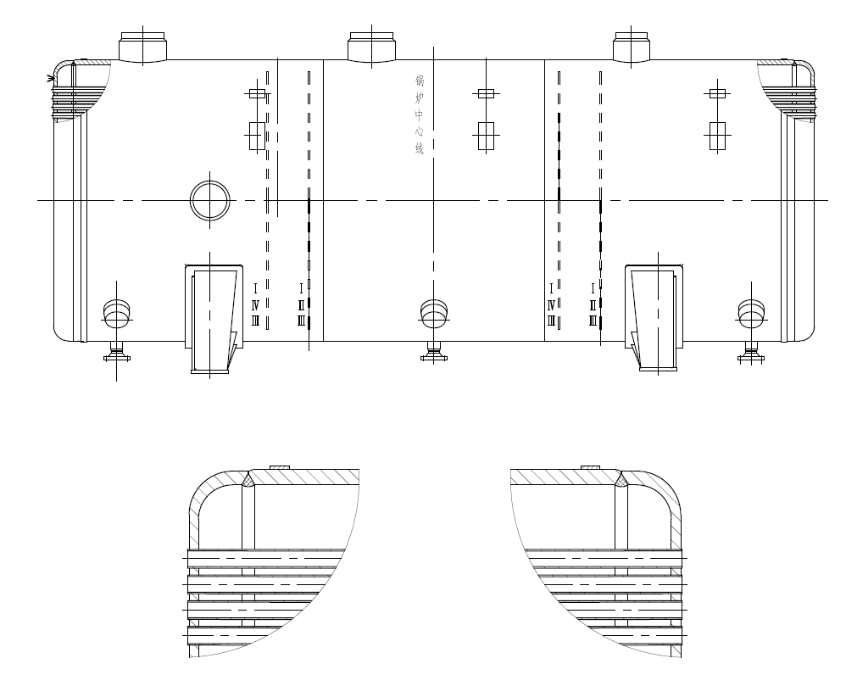
3.锅壳图纸简图：

（二）技术要求：
1.按照我公司提供的锅壳图纸以及参数，对锅壳的挠性管板、换热管等进行有限元应力分析计算，并提供分析报告；
2.有限元应力分析报告应符合相应标准（GB/T 150 / GB/T 4732）要求。
三、报价人资质与要求：
（一）报价人必须具备中华人民共和国境内生产或经营应具备的合法资质；
（二）不接受被列入失信被执行人、重大违法案件当事人报价；
（三）报价人注册资金应不低于人民币 50 万元；
（四）报价人应具备良好的售后服务能力，要求电话联系后 小时内必须给予回复，明确解决方案；
（五）报价单位须具有压力容器分析设计资质或者具有压力容器分析设计审批人员，并提供相关业绩不少于5项（需提供佐证材料）；
（六）不接受被列入索普集团供应商负面清单中的单位报价；
四、报价：
（一）报价方式：报价为含增值税送到价。如国家税率调整，按合同含税价格/（1+合同约定税率）*（1+国家规定的新税率）调整合同价格开具发票；
（二）付款方式：应力分析报告验收合格、增值税专用发票收到后到 60天 内付款，付款方式为 现汇 。如报价人不接受采购人提出的付款方式，可在1688网站“交易信息”栏目或线下报价书中明确能够接受的付款方式及付款时间，评审时作为参考。报价为含税价，如有不同请注明。
（三）本项目报价可通过线上和线下两种方式进行：
1、采用线上报价需严格按照1688线上格式要求填写报价，如需上传报价单需加盖报价章，同时上传采购文件中所规定的资质材料。
2、采用线下报价有两种方式：（1）密封报价。应将报价书及相关资料以袋装形式送达，袋装外包装必须用“封条”密封，封条“格式自定”，另需加盖公章、法人章，填写密封日期；在袋装封面上需注明“报价项目名称，报价方名称、地址、联系人、联系电话”等；（2）通过采购邮箱报价。应将报价盖章扫描发至公司报价邮箱，邮件主题上应注明报价单位的名称+采购项目的名称，以便于在评审时区分采购名称，防止误点误开，未注明清楚的报价导致无效报价的由报价单位自行承担，此外通过邮箱报价的附件应进行文件加密，在评审时采购人会电话联系报价联系人，报价人将密码告知采购人进行解密，未对文件进行加密的报价文件导致的信息泄露采购方概不负责。以上两种线下报价方式要求在报价截止日之前送达，逾期将作为无效报价处理。
（四）与本报价有关的一切往来通讯请密封寄：
公司：江苏索普赛瑞装备制造有限公司设计研发部
地址：江苏省镇江市京口区谏壁镇求索路18号
邮编：212006
联系人：采购人的联系方式
联系电话：17805013358
（五）与本报价有关的收件邮箱有关信息：
收件地址：cgzb@sopocere.com（邮件主题上应注明报价单位的名称+货物的名称，以便于在解密邮件时区分采购名称，防止误点误开，未注明清楚的报价由报价单位自行负责）
（六）凡对采购文件条款有疑义的，请在报价截止时间前按以下方式联系：
联系单位：江苏索普赛瑞装备制造有限公司设计研发部
地址：江苏省镇江市京口区谏壁镇求索路18号，邮编：212006
业务联系人：许大宇 电话：17805013358
技术咨询联系人：许大宇 电话：17805013358
部门负责人：赵院婷 电话：19505285566
五、采购评审流程：
（一）解密
本项目由采购人组织评审小组，确定合作单位。
（二）评审
1、在能够满足采购人技术要求及供货期要求的报价人中选择总价最低的一家报价人作为合作候选人。
2、请各报价人保持通讯畅通，便于评审小组在评审现场电话联系。
3、评审小组不得泄露各报价人的报价。
（三）询价废止
采购人如发现采购过程中有串通报价、陪同报价等扰乱采购人经营秩序的恶劣情况，经采购人评审小组评定可作无效报价处理，并可将相关报价方列入供应商负面清单，一年内不再接受参与报价工作。
（四）无效报价
1、凡报价人不具备生产经营资质的，或报价文件填写不完整、报价有空项的，或不符合技术要求条款的，或者存在其他不符合采购人有关要求的问题，经采购人评审小组评定，可作无效报价处理。
2、报价人应如实提供符合市场规律和自身成本的合理报价。如果报价人的报价与市场价格明显偏离并因此影响了采购活动的公正合理性，损害了采购人的正当利益，经采购人评审小组评定，可作无效报价处理。
- 其他注意事项：
（一）违约责任：
1.如出卖人没有按照规定的时间交货或提供服务，出卖人须支付违约金，违约金从货款中扣除，迟交货物或未提供服务的违约金逾期每日按合同总金额的1%计收。迟交货物或未提供服务超过7日，买受人有权解除合同,买受人可要求出卖人于五个工作日内返还买受人合同货款并按合同总额的30%承担违约责任。
2.出卖人交货后，如果货物经检验不合格的，买受人可选择以下处理方式：
（1）买受人选择换货的，换货所产生的费用由出卖人承担。经买受人同意出卖人换货的，需在买受人第一次验收不合格之日起30日内供货，逾期供货的，违约责任参照第1款执行。如果出现两次经检验不合格的情况，买受人有权解除合同，出卖人需在检验不合格之日起五个工作日内返还买受人合同货款，并赔偿合同总货款的30%违约金给买受人，买受人在出卖人返还货款之前，有权质押货物，质押期间如产生仓储费，该仓储费由出卖人承担。
（2）买受人选择解除合同的，退货所产生的费用由出卖人承担。出卖人需在检验不合格之日起五个工作日内返还买受人合同货款，并赔偿合同总货款的30%违约金给买受人，买受人在出卖人返还货款之前，有权质押货物，质押期间如产生仓储费，仓储费由出卖人承担。
（二）合作候选人确定以后应严格按照采购文件约定与采购方签定供需合同，并按合同约定做好物资供应和服务工作。对合作候选人所有违背采购文件及合同约定的行为，采购人均可持续保留与合作候选人中止合作的一切权利。
（三）对需检验的品种，经采购人检验部门检验合格后方能收货，否则做退、换货处理；长期合约的合作方如出现三次产品质量不合格的情况，视为合作方无能力保障产品质量，采购人有权终止此次采购合同的执行。
（四）对不合格货品采购人应及时通知合作方，如有异议双方可协商解决；协商期间合作方应保证采购人供应，不影响采购人正常生产运行。
（五）如报价人不能正常履约，对采购人生产经营活动造成影响的，根据《索普赛瑞供应商负面清单管理规定(2023年修订版)》（详见附件1），采购人有权对违反规定的报价人进行考核扣分，对列入负面清单的供应商，索普集团本部及各分子公司将不接受其报价，产生严重影响的，采购人将依法追究报价人法律责任。索普集团供应商负面清单的公示地址为：www.sopo.com.cn。
（六）报价人对所供产品所引起的知识产权方面的纠纷，由报价人承担一切后果，采购人不承担任何责任。
（七）报价人应详细阅读本采购书，参与报价报价即视为对本采购书所列之条款均表示接受。
（八）报价人不得将任何报价信息泄漏给第三方，一经发现有损采购人利益的可能，均视为无效报价。
（九）本次采购解释权归江苏索普赛瑞装备制造有限公司商务合作部所有。
（十）本次采购信息公示网址：http://www.sopo.com.cn/list/91-93.html。
索普赛瑞供应商负面清单管理规定
（2023年修订版）

第一章 总则
第一条 凡按国家标准及相关准则或规定组织生产销售的物资供应商、服务提供商或施工承包商，只要资质证照齐全且满足我司采购要求（采购和外协加工受压元件的材料，需要经公司相关部门考察认定），均可参与我司组织的招报价、比价采购等商务活动。
第二条 本制度适用于索普赛瑞本部各部门。
第三条 责任部门职责分工
使用部门：负责提供技术参数或提出服务要求，对采购物资或服务的质量进行验收，对供应商所供货物在使用效果、产品质量、服务质量等方面进行评价。
管理部门（质量控制部门或设备保障部等）：监管使用过程，负责对货物样品或试供原料的质量进行检验，判定其是否符合公司所需的技术要求。
采购部门：通过线上或线下途径不断开发有能力满足公司所需物资或服务的供应商。对目标供应商所提供的材料完整性、交货期、价格等作为筛选的依据进行资格初审，收集供应商资料并建立档案。
监管部门：负责对采购流程的合规性进行监督。
第二章 供应商负面清单确定流程
第四条 供应商负面清单管理工作由商务合作部全面负责，其他职能部门在使用或监管过程中产生的供应商考核意见应报商务合作部统一汇总管理。具体确定流程：
第三章 供应商积分考核和管理
第五条 供应商积分考核主要包括供货质量、交货周期、售后服务、资质信誉等方面，每项10分。使用部门、专业管理部门、采购部门均可书面提出考核意见。商务合作部负责对各相关部门提出的考核意见进行收集汇总，并根据综合扣分情况将供应商分为合格供应商或负面清单供应商。凡被列入负面清单的供应商，自被考核当日起一年内均不得与公司进行合作；凡未被列入负面清单的供应商一年后当年考核扣分自动清零。
1.合格供应商：供应商一年内累计考核扣分介于0-9分之间，可作为合格供应商继续开展合作。
2.负面清单供应商：供应商单次供应考核扣分或一年内累计考核扣分达到10分以上（含10分），须列入负面清单供应商，至少于一年内停止与其产生新的合作。
第六条 供应商考核方法
1.质量方面
（1）所供产品出现质量问题，经调换未对公司造成影响，单次扣1-3分。
（2）所供产品出现质量问题，对公司造成了一定影响，单次扣3-5分。
（3）所供产品出现质量问题，对公司造成了严重影响，单次扣5-10分。
2.交货方面
（1）交货时无质检报告或合格证等必要资料的，单次扣1-3分。
（2）交货时未按规定包装的，单次扣1-3分。
（3）延期交货，但未对公司造成影响，单次扣1-3分；造成一定影响，单次扣3-5分；造成严重影响，单次扣5-10分。
（4）交货过程中存在故意隐瞒质量缺陷或以次充好，单次扣5-10分。
（5）运输单位未能按要求完成运输任务，单次扣1-3分。
（6）发生安全事故，并且供应商有责任的，单次扣5-10分。
3.售后方面
（1）对我公司的售后服务要求不能及时响应，单次扣1-3分；已造成一定影响，单次扣3-5分；造成严重影响，单次扣5-10分。
（2）售后人员不能及时解决问题，单次扣1-3分。
（3）在质保期之内，拒绝按合同提供售后服务，单次扣5-10分。
4.资信方面
（1）确定合作单位之后因报价、参数错误等原因，经双方协商终止合同签订，单次扣1-3分。
（2）合作单位确定之后拒绝签订合同或拒绝履行合同，单次扣5-10分。
（3）无正当理由未及时开具发票给我方，单次扣1-3分。
（4）未按合同约定价格开票，单次扣1-3分。
（5）注册信息及基本资质证书不属实，单次扣5-10分。
（6）因知识产权引起纠纷，单次扣5-10分。
第七条 供应商发生以下情况，将直接列入负面清单，情节严重的，甚至可以直接用就行停止合作；
1、涉及弄虚作假、欺诈、故意隐瞒、冒名顶替等行为的。
2、出现串通报价，或者以损害其他城市竞争者的利益谋求中选的。
3、供应商通过恶意法律诉讼起诉我公司最终被法院裁定为败诉的。
4、违反廉政协议，滋生腐败现象的。
第八条 关于无效投诉的处理办法
报价人如对报价结果存有异议，可向监管部门提起投诉。但为了维护采购工作的严肃性，报价人所提出的投诉一旦被公司认定为无效投诉，单次扣除投诉人3分；如果报价人仍不接受解释且采取重复投诉，甚至出现捏造事实、无理取闹、聚众围堵、恶意诽谤等严重扰乱公司生产经营秩序的违法行为，可再扣除投诉人5-10分;报价人对同一事件的无效投诉或一年内累计无效投诉的次数达到三次以上（含三次），均直接列入供应商负面清单，情节严重的，也可以永久性停止合作。
第四章 从负面清单供应商的消除
第九条 已被列入的负面清单供应商通过自身完善、整改等措施，其产品或服务质量满足公司要求，原则上自考核满一年以后，供应商可提出书面申请，经供应商能力确认流程鉴定后方可从负面清单中消除。具体流程如下：
1.供应商提出负面清单消除的书面申请以及针对考核项的整改措施、效果等相关文件材料；
2.商务合作部牵头组织相关部门对供应商提供的文件材料进行确认，必要时组织现场考察；
3.商务合作部根据材料确认及考察情况提出建议，经相关部门会签再报公司分管领导、总经理、董事长批准以后方可完成负面清单供应商的消除工作。
第五章 附则
第十条 各部门应按照公开公平公正的原则，做好供应商负面清单的考核和管理工作。
第十一条 供应商负面清单的加入和消除总体采取谁加入谁消除的独立自主处置原则，不同直属单位对同一供应商一年内的考核扣分累计达到15分以上，由集团商务合作部将其列为负面清单供应商。
第十二条 各部门对负面清单供应商的加入和消除均应在第一时间报送集团商务合作部，并由集团商务合作部统一在公司指定公告栏中进行公示。对已被某一单位列入负面清单的供应商，其他单位在同一时期一律不得再与其开展新的合作；对所有已被累计两次加入负面清单的供应商，原则上永久性停止与该供应商的合作。
第十三条 本规定自颁发之日起生效，由商务合作部负责解释，原《索普赛瑞供应商负面清单管理规定（试行）》（苏索瑞企字[2022]22号）同时废止。
本制度由商务合作部负责解释。

江苏索普赛瑞装备制造有限公司
2023年8月15日
附件1

供应商考核表
时间： 年 月 日
序号 | 企业名称 | 供货产品 | 考核扣分 |  |  |  |  |  | 扣分时间 | 总体评估 |  | 备注
序号 | 企业名称 | 供货产品 | 质量 | 交货 | 售后 | 资信 | 其他 | 累计 | 扣分时间 | 继续合作 | 列入负面清单

